**Sauce caramel sans beurre à la crème de coco vanillée**

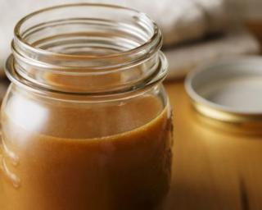

**INGRÉDIENTS**

* Nb de personnes : 8
* 240 g de crème de coco
* 4 cuillères à soupe d’eau
* 50 g de stévia en poudre (ou 100 g de sucre blanc non raffiné)
* 2 cuillères à café de vanille liquide
* 1 pincée de sel fin

**PRÉPARATION**

* Préparation : 5 min
* Cuisson : 15 min

1. Dans une casserole sur feu vif, faites fondre le sucre et l’eau puis ajoutez la crème de coco, la vanille et la pincée de sel. Fouettez bien le mélange et baissez la température du feu dès ébullition. Laissez cuire pendant 15 minutes, en fouettant régulièrement, jusqu’à ce que la crème de coco colore et épaississe.
2. Versez la sauce dans un pot à confiture propre. Laissez refroidir avant de refermer avec le couvercle.
3. Conservez au réfrigérateur.